 | MATERIAL DE RELIGIÓN EVANGÉLICA CUARTO MEDIO |  |  |  | N° 7
 | Fecha  : |  | Curso: 4°
 | Profesora: Ruth Bórquez V.
Objetivo: Identificar libros de la Biblia.
Unidad 3: El amor de Dios

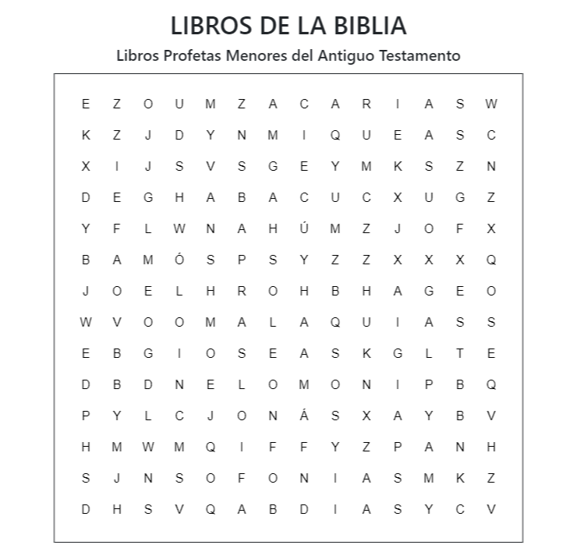
Instrucciones: Busca en tu Biblia los 12 libros de los Profetas Menores y descúbrelos en la sopa de letras.

Escribe a continuación los 12 libros que encontraste.

